ｘG-1
●導入実績

☆Jリーグ
・愛媛FC ・YSCC横浜

☆関東大学サッカー1部 ☆関東大学サッカー2部
・筑波大 ・早稲田大 ・日本大 ・青山学院大

☆北海道大学1部 ☆高体連
・北海道教育大☆ ・明桜高 ・丸岡高 ・国見高

●導入高（明桜高校／秋田）インタビュー
サッカー部スローガン
近年の実績
写真

①導入前後の変化

・数値面
1）走行距離
2）強度
3）スプリント回数

・意識面
1）走力のデータを見て、取得し続けて、何を感じましたか？
2）データを見て、日々のトレーニングにどう落とし込みをしましたか？
3）現状から成長していくために、個人、チームとして大きく変わった点はどこですか？
グラウンド内
グラウンド外

②成果
個人、チームの課題をトレーニングに落とし込み、実践、取り組んだ結果
どういう成果、結果を得られましたか？

③導入後の効果
1）選手自身の考える力の養成
2）選手間のコミュニケーションの機会の増加⇒共通理解の向上
3）スタッフ陣と共有することによる、信頼関係の向上

ｘG-1は導入してからが、本当のスタート！！

●製品の活用ポイント

★日々データを取り続ける 練習～試合まで
⇒自分達の実力（数値）の平均を設定、把握
チーム、個人の強み、弱みの理解

★チーム内の約束事、基準の設定
⇒常にどのチームを見て、取り組むのか
調子が悪くても、常に乗り越えなくてはならない強度の設定
達成度の確認

★データ比較
⇒前回、1週間、1ヶ月、半年、比べてどう変わっているのか
他チーム（地域強豪、全国常連）との比較

【データを活用したプロによるセミナーの実施】 ※年4回想定
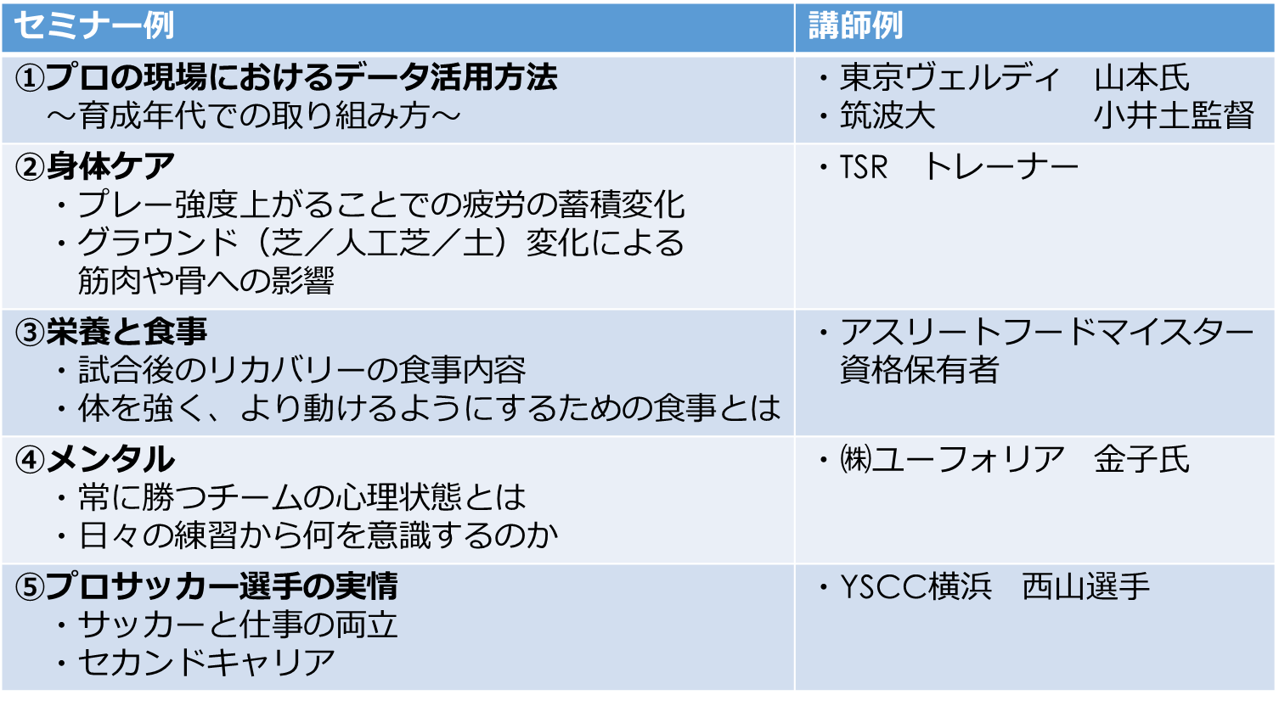

●映像製品 ｘG-Liveとの連動

リアルタイム配信
リアルタイムタグ付け

ｘG-1と連動することで、高度な分析も可能！！
★保護者の方にとってもメリット★
今日よかったシーンを
一緒に見て振り返れる
会場に行けなくても
お子さんの試合が視聴可能

ｘG-1、ｘG-Liveを導入することで
⇒選手意識の向上
カテゴリ問わず、見てくれる人がいることによるモチベーションアップ
主体的に動くようになることでチームが強くなる、個人が成長する

そんな製品です！！

以下、価格表or提案表を添付

